Chef·fe de projet innovation - Matrice

* * *

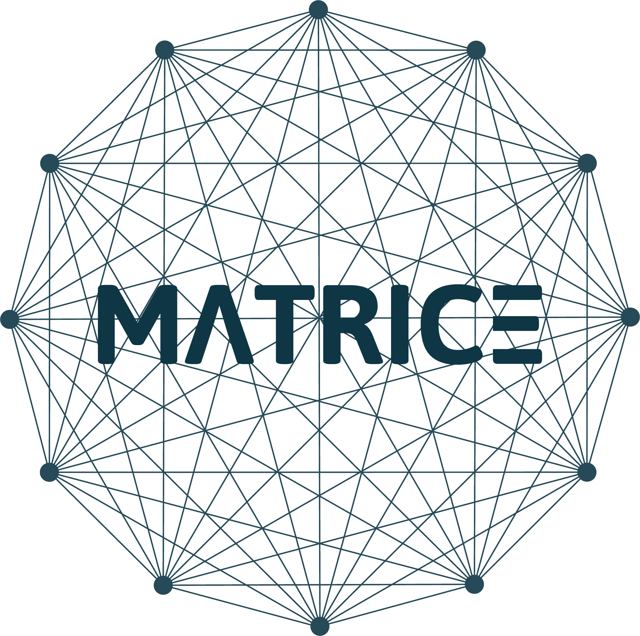
Entreprise : Matrice
Période : 2022 – 2023
Tuteur entreprise : Pauline Duchêne
Lieu : Paris

Présentation de l’entreprise

Matrice est un institut d'innovation technologique et sociale dont l'objectif est d'accompagner la transformation des organisations et de la société à l'ère numérique. À cette fin nous accompagnons, formons, outillons les entreprises, les institutions et les individus, via des programmes d’innovation sur mesure.

Pour réaliser ces programmes, nous mobilisons une communauté pluridisciplinaire de professionnels, d'entrepreneurs, d'artistes, d'étudiants, de chercheurs et de développeurs.
Notre devise : C’est à la croisée des mondes que naît l’innovation.

Matrice opère aujourd’hui cinq types de programmes : (1) de la formation aux métiers du numérique, (2) un incubateur de startups et de la formation à l’entrepreneuriat, (3) des programmes d’innovation, (4) des programmes artistiques, et (5) des programmes de recherche et de transfert de technologie.

Thématique et descriptif du projet

La mission de Matrice Innovation est de répondre à des grandes problématiques d’innovation :
- Comment améliorer la gestion des lits dans les hôpitaux ?
- Comment orienter et structurer l’innovation de rupture dans un grand groupe industriel ?
- Comment encapaciter les parlementaires au sein d’un environnement numérique de travail renouvelé ?

Nous travaillons avec les dirigeants de grandes institutions comme l’Assemblée Nationale ou la Banque des territoires mais aussi avec des entreprises de tous les secteurs (santé, défense, logement, grande distribution…). Nous répondons à leurs enjeux de l’identification de la problématique, à la construction de la solution. Nous mobilisons notre expertise dans les domaines du numérique et des sciences humaines et sociales.

Depuis nos premiers projets en Janvier 2019, notre démarche a fait ses preuves : la demande est croissante et nous signons à nouveau avec nos partenaires. Nous recherchons donc un·e chef·fe de projet innovation pour poursuivre à nos côtés la construction du département Innovation, prendre en main ces projets d’innovation et construire avec nous une véritable force de production.

Votre mission : assurer le cadrage, la conception et le déroulé de nos programmes d’innovation auprès des partenaires et des parties prenantes.
- Maîtriser les enjeux d’innovation de nos partenaires : détecter et creuser les problématiques à résoudre en priorité.
- Participer à la conception des programmes d’innovation.
- Construire les feuilles de routes opérationnelles des programmes : budgets, jalons, actions de communication.
- Sélectionner les intervenants externes, négocier leur tarif, les accompagner dans le bon déroulement de leur mission, et assurer leur évaluation.
- Sourcer et qualifier des startups pouvant répondre aux problématiques d’innovation de nos partenaires et/ou aider à la création de projets innovants.
- Coordonner l’ensemble des parties prenantes autour des projets pour s’assurer qu’ils soient livrés dans les temps ;
- Contribuer au suivi de la relation client / partenaire : assurer un reporting régulier, construire et maintenir une relation collaborative et de confiance.
- Participer à la consolidation conceptuelle des programmes : veille thématique sur les sujets d’innovation, production de contenu.
- Participer à la conception de nouveaux programmes.

Profil(s) recherché(s)
- Ingéniosité pour trouver des solutions et gérer les problèmes liés à l'incertitude des projets d'innovation pour résoudre l'équation = ressources disponibles X qualité du livrable X satisfaction et confiance client X stabilité du projet ;
- Esprit de finesse pour aider le client à comprendre son besoin, le convaincre en amont, et assurer la réalisation ensuite ;
- Parfaite autonomie et esprit d’initiative ;
- Dynamisme, capacité d’adaptation et d’anticipation des risques pour atteindre ses objectifs ;
- Capacité à construire des relations de confiance avec les partenaires, clients et interlocuteurs de haut niveau ;
- Capacité à construire des relations saines et adaptables avec les prestataires pour assurer la qualité et la stabilité du projet ;
- Capacité à structurer et engager une équipe de R&D pluridisciplinaire : chercheurs, chef de projet, designer, ingénieur, etc.;
- Proactivité avec une approche rigoureuse de la planification et du suivi des évènements ;
- Excellentes capacités rédactionnelles : syntaxe, orthographe ;
- Souhait de participer à un projet ambitieux, mouvant et en pleine croissance ;
- Un esprit d’équipe à toute épreuve.

